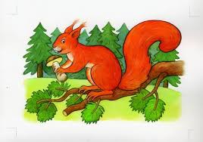
Myslivecké sdružení Kly – Tuhaň ve spolupráci s Obcí Kly a Tuhaň

si dovolují pozvat všechny děti na

„Rozloučení s prázdninami“



Čeká Vás zábavné dopoledne plné
zajímavých úkolů a soutěží
s občerstvením pro děti zdarma

